Приложение 1к Приказу № 222-Ө

УТВЕРЖДАЮ

Председатель РГУ «Государственная комиссия по сортоиспытанию сельскохозяйственных культур» МСХ РК

____________ Ажгалиев Т.Б. «09» сентября 2025 г.

**МЕТОДИКА ПРОВЕДЕНИЯ ИСПЫТАНИЙ**

**НА ОТЛИЧИМОСТЬ, ОДНОРОДНОСТЬ И СТАБИЛЬНОСТЬ**

**СЛАДКИЙ ПЕРЕЦ, ОСТРЫЙ ПЕРЕЦ, ПАПРИКА, ЧИЛИ**

**(*Capsicum annuum* L.)[1]\***

**I. Общие рекомендации**

Данная методика применима ко всем сортам *Capsicum annuum* L. Одновременно следует руководствоваться Приказом Министра сельского хозяйства Республики Казахстан от 2 июля 2015 года № 4-2/602. «Об утверждении Правил проведения сортоиспытания сельскохозяйственных растений».

**II. Требуемый материал**

1. На весь цикл испытания необходим образец семян 2500 шт. или 5 г.

2. Семена должны соответствовать по посевным качествам требованиям ГОСТа.

3. Семена не должны быть обработаны ядохимикатами, если на то нет разрешения или требования Госкомиссии. Если обработка имела место, то необходимо дать её подробное описание.

4. Заявитель, высылающий семена из другой страны, должен полностью соблюдать все таможенные правила.

**III. Проведение испытаний**

1. Полевые опыты проводят в одном месте, в условиях, обеспечивающих нормальное развитие культуры, в течение двух вегетационных периодов. Если в данном месте не могут быть определены какие-либо важные признаки сорта, то он может быть испытан в дополнительном месте. При необходимости испытание продолжают на третий год.

2. Размер делянок должен быть таким, чтобы при отборе растений или их частей для измерений не наносилось ущерба наблюдениям, которые продолжают до конца вегетационного периода.

3. Как минимум каждое испытание должно включать в общем 20 растений, разделенных на два повторения. Отдельные делянки для наблюдений и измерений могут быть использованы лишь в том случае, если они находятся в сходных климатических условиях.

4. Оцениваемый и похожий на него сорта высевают на смежных делянках. В опыте размещают и делянки эталонных сортов.

5. Для специальных целей могут быть назначены дополнительные испытания.

**IV. Методы и наблюдения**

1. Если не указано иное, все наблюдения должны быть проведены на 20 растениях или частях, взятых от каждого из 20 растений.

2. Для оценки однородности перекрестно-опыляемых сортов используют популяционный стандарт 2%, а для гибридов 1% при доверительной вероятности 95%. В образце из 20 растений максимальное число нетипичных растений не должно превышать 2 - для сортов и 1 растение для гибридов.

**V. Группирование сортов**

Испытываемый сорт и похожие сорта реферативной коллекции должны быть разбиты на группы для облегчения оценки на отличимость. Для группировки используют такие признаки, которые, исходя из практического опыта, не варьируют или варьируют незначительно в пределах сорта, и их варьирование в пределах коллекции распределено равномерно.

Рекомендуется использовать следующие признаки:

1) сеянец: антоциановая окраска гипокотиля (признак 1);

2) растение: укороченное междоузлие (в верхней части) (признак 4);

3) плод: окраска перед созреванием (в стадии технической спелости)

(признак 25);

4) плод: форма продольного сечения (признак 32);

5) плод: окраска при созревании (в стадии биологической спелости)

(признак 39);

6) плод: капсаицин в плаценте (признак 51).

**VI. Признаки и обозначения**

Признаки, используемые для оценки отличимости, однородности и стабильности, и степени их выраженности приведены в таблице VII. Отметка (*) указывает на то, что данный признак следует отмечать каждый вегетационный период для оценки всех сортов и всегда включать в описание сорта за исключением случаев, когда степень выраженности предыдущего признака указывает на его отсутствие, или когда условия окружающей среды делают это невозможным. Отметка (+) означает, что описание признака сопровождают в методике дополнительными объяснениями и (или) иллюстрациями.

По каждому признаку указан порядок его учета:

MG: однократное измерение группы растений или частей растений;

MS: измерение определенного количества отдельных растений или частей растений;

VG: визуальная однократная оценка группы растений или частей растений.

Значениям выраженности признака присвоены индексы (1 - 9) для электронной обработки результатов. По большинству значений выраженности признаков указаны эталонные сорта.

QL – качественный признак;

QN – количественный признак;

PQ – псевдокачественный признак;

(a)-(b) смотри пояснения к Таблице признаков в разделе VIII, части 8.1.

**VII.** **Таблица признаков**

| Признак | | Порядок учета | Индекс | Степень  выраженности |
| --- | --- | --- | --- | --- |
| 1.  (*) | Сеянец: антоциановая окраска гипокотиля | VG  QL | 1 | отсутствует |
| 9 | имеется |
| 2. | Растение: форма | QN | 1 | сомкнутое |
| 2 | полураскидистое |
| 3 | раскидистое |
| 3.  (+)  (*) | Растение: высота | MS  QN | 1 | очень короткое |
| 2 | очень короткое-короткое |
| 3 | короткое |
| 4 | короткое-среднее |
| 5 | среднее |
| 6 | среднее-высокое |
| 7 | высокое |
| 8 | высокое-очень высокое |
| 9 | очень высокое |
| 4.  (*)  (+) | Растение: укороченное междоузлие (в верхней части) | VG  QL | 1 | отсутствует |
| 9 | имеется |
| 5.  (+) | Сорта с укороченным междоузлием: Растение: число междоузлий между первым цветком и укороченным междоузлием | MS  PQ | 1 | отсутствует |
| 2 | от одного до трех |
| 3 | более трех |
| 6. | Сорта без укороченного междоузлия: Растение: длина междоузлия (на побегах первого порядка) | MS  QN | 1 | очень короткая |
| 2 | очень короткая-короткая |
| 3 | короткая |
| 4 | короткая-средняя |
| 5 | средняя |
| 6 | средняя-длинная |
| 7 | длинная |
| 8 | длинная-очень длинная |
| 9 | очень длинная |
| 7. | Стебель: интенсивность антоциановой окраски узлов | VG  QN | 1 | отсутствует или очень слабая |
| 2 | очень слабая-слабая |
| 3 | слабая |
| 4 | слабая-средняя |
| 5 | средняя |
| 6 | средняя-сильная |
| 7 | сильная |
| 8 | сильная-очень сильная |
| 9 | очень сильная |
| 8. | Стебель: опушение узлов | VG  QN | 1 | отсутствует или очень слабое |
| 2 | очень слабое-слабое |
| 3 | слабое |
| 4 | слабое-среднее |
| 5 | среднее |
| 6 | среднее-сильное |
| 7 | сильное |
| 8 | сильное-очень сильное |
| 9 | очень сильное |
| 9.  (+)  (b) | Стебель: длина | VG/  MS  QN | 1 | очень короткий |
| 2 | очень короткий-короткий |
| 3 | короткий |
| 4 | короткий-средний |
| 5 | средний |
| 6 | средний-длинный |
| 7 | длинный |
| 8 | длинный-очень длинный |
| 9 | очень длинный |
| 10. | Лист: длина пластинки | MS/  VG  QN | 1 | очень короткая |
| 2 | очень короткая-короткая |
| 3 | короткая |
| 4 | короткая-средняя |
| 5 | средняя |
| 6 | средняя-длинная |
| 7 | длинная |
| 8 | длинная-очень длинная |
| 9 | очень длинная |
| 11. | Лист: ширина пластинки | MS/  VG  QN | 1 | очень узкая |
| 2 | очень узкая-узкая |
| 3 | узкая |
| 4 | узкая-средняя |
| 5 | средней ширины |
| 6 | средняя-широкая |
| 7 | широкая |
| 8 | широкая-очень широкая |
| 9 | очень широкая |
| 12. | Листовая пластинка: соотношение длины/ширины | PQ  VG | 1 | низкое |
| 2 | среднее |
| 3 | высокое |
| 13. | Лист: интенсивность зеленой окраски | VG  QN | 1 | очень светлая |
| 2 | очень светлая-светлая |
| 3 | светлая |
| 4 | светлая-средняя |
| 5 | средняя |
| 6 | средняя-темная |
| 7 | темная |
| 8 | темная-очень темная |
| 9 | очень темная |
| 14. | Листовая пластинка: интенсивность антоциановой окраски верхней стороны. | PQ  VG | 1 | очень слабая |
| 2 | слабая |
| 3 | средняя |
| 4 | сильная |
| 5 | очень сильная |
| 15. | Листовая пластинка: распределение антоциановой окраски нижней стороны. | PQ  VG | 1 | отсутствует |
| 2 | на жилках по всей поверхности |
| 3 | на жилках и размыто в дистальной части |
| 4 | на жилках и размыто по всей поверхности |
| 5 | по всей поверхности |
| 16. | Листовая пластинка: пёстролистность | QL  VG | 1 | отсутствует |
| 2 | имеется |
| 17. | Лист: волнистость края | VG  QN | 1 | отсутствует или очень слабая |
| 2 | очень слабая-слабая |
| 3 | слабая |
| 4 | слабая-средняя |
| 5 | средняя |
| 6 | средняя-сильная |
| 7 | сильная |
| 8 | сильная-очень сильная |
| 9 | очень сильная |
| 18. | Лист: морщинистость | VG  QN | 1 | отсутствует или очень слабая |
| 2 | очень слабая-слабая |
| 3 | слабая |
| 4 | слабая-средняя |
| 5 | средняя |
| 6 | средняя-сильная |
| 7 | сильная |
| 8 | сильная-очень сильная |
| 9 | очень сильная |
| 19. | Лист: глянцевитость | VG  QN | 1 | отсутствует или очень слабая |
| 2 | очень слабая-слабая |
| 3 | слабая |
| 4 | слабая-средняя |
| 5 | средняя |
| 6 | средняя-сильная |
| 7 | сильная |
| 8 | сильная-очень сильная |
| 9 | очень сильная |
| 20.  (*)  (+) | Плодоножка: положение | VG  PQ | 1 | вертикальная |
| 2 | полупониклая |
| 3 | пониклая |
| 21. | Цветок: окраска | VG  PQ | 1 | белый |
| 2 | светло-фиолетовый |
| 3 | средне-фиолетовый |
| 4 | темно-фиолетовый |
| 22. | Цветок: антоциановая окраска пыльника | VG  QL | 1 | отсутствует |
| 9 | имеется |
| 23. | Цветок: антоциановая окраска тычиночной нити | VG  QL | 1 | отсутствует |
| 9 | имеется |
| 24.  (+) | Мужская стерильность | QN  VS | 1 | отсутствует |
| 2 | частично присутствует |
| 3 | полностью присутствует |
| 25.  (*) | Плод: окраска перед созреванием (в стадии технической спелости) | VG  PQ  (а) | 1 | зеленовато-белый |
| 2 | зеленовато-желтоватый |
| 3 | зеленый |
| 4 | фиолетовый |
| 26. | Только для сортов с незрелым плодом: окраска зелёная или фиолетовая Плод: интенсивность окраски перед созреванием | VG  QN  (а) | 1 | очень светлая |
| 2 | очень светлая-светлая |
| 3 | светлая |
| 4 | светлая-средняя |
| 5 | средняя |
| 6 | средняя-темная |
| 7 | темная |
| 8 | темная-очень темная |
| 9 | очень темная |
| 27. | За исключением сортов с незрелым плодом фиолетовой окраски  Плод: антоциановая окраска | VG  QL  (а) | 1 | отсутствует или слабая |
| 2 | средняя |
| 3 | сильная |
| 28. | Плод: положение | VG  PQ  (b) | 1 | вертикальный |
| 2 | горизонтальный |
| 3 | пониклый |
| 29. | Плод: длина | VG/  MS  QN  (b) | 1 | очень короткий |
| 2 | очень короткий-короткий |
| 3 | короткий |
| 4 | короткий-средний |
| 5 | средний |
| 6 | средний-длинный |
| 7 | длинный |
| 8 | длинный-очень длинный |
| 9 | очень длинный |
| 30. | Плод: диаметр | VG/  MS  QN  (b) | 1 | очень маленький |
| 2 | очень маленький-маленький |
| 3 | маленький |
| 4 | маленький-среднего диаметра |
| 5 | среднего диаметра |
| 6 | средний-большой |
| 7 | большой |
| 8 | большой-очень большой |
| 9 | очень большой |
| 31. | Плод: отношение длины к диаметру | MS  QN  (b) | 1 | очень низкое |
| 2 | очень низкое-низкое |
| 3 | низкое |
| 4 | низкое-среднее |
| 5 | среднее |
| 6 | среднее-высокое |
| 7 | высокое |
| 8 | высокое-очень высокое |
| 9 | очень высокое |
| 32.  (*)  (+) | Плод: форма продольного сечения | VG  PQ  (b) | 1 | плоскоокруглый |
| 2 | округлый |
| 3 | эллиптический |
| 4 | поперечно-прямоугольный |
| 5 | квадратный |
| 6 | прямоугольный |
| 7 | сердцевидный |
| 8 | яйцевидный |
| 9 | треугольный |
| 10 | трапецевидный |
| 33. | Плод: изогнутость | VG  PQ | 1 | отсутствует |
| 2 | C-образный |
| 3 | S-образный |
| 34. | Плод: закрученность | VG  QN | 1 | отсутствует или салабая |
| 2 | средняя |
| 3 | сильная |
| 35. | Плод: форма поперечного сечения (на уровне плаценты) | VG  PQ  (b) | 1 | эллиптический |
| 2 | угловатый |
| 3 | округлый |
| 36.  (+) | Плод: волнистость перикарпа у основания | VG  QN  (b) | 1 | отсутствует или очень слабая |
| 2 | очень слабая-слабая |
| 3 | слабая |
| 4 | слабая-средняя |
| 5 | средняя |
| 6 | средняя-сильная |
| 7 | сильная |
| 8 | сильная-очень сильная |
| 9 | очень сильная |
| 37.  (+) | Плод: волнистость перикарпа (исключая часть у основания) | VG  QN  (b) | 1 | отсутствует или слабая |
| 2 | средняя |
| 3 | сильная |
| 38.  (*) | Плод: текстура поверхности | VG  QN  (b) | 1 | гладкая или очень слабо морщинистая |
| 2 | слабо  морщинистая |
| 3 | сильно  морщинистая |
| 39.  (*) | Плод: окраска при созревании (в стадии биологической спелости) | VG  PQ  (b) | 1 | желтый |
| 2 | оранжевый |
| 3 | красный |
| 4 | коричневый |
| 5 | зеленый |
| 40. | Плод: интенсивность окраски при созревании | VG  QN  (b) | 1 | очень светлая |
| 2 | очень светлая-светлая |
| 3 | светлая |
| 4 | светлая-средняя |
| 5 | средняя |
| 6 | средняя-темная |
| 7 | темная |
| 8 | темная-очень темная |
| 9 | очень темная |
| 41. | Плод: глянцевитость | VG  QN  (b) | 1 | очень светлая |
| 2 | очень светлая-светлая |
| 3 | светлая |
| 4 | светлая-средняя |
| 5 | средняя |
| 6 | средняя-темная |
| 7 | темная |
| 8 | темная-очень темная |
| 9 | очень темная |
| 42. | Плод: глубина вдавленности плодоножки | VG  QN  (b) | 1 | отсутствует или очень мелкая |
| 2 | очень мелкая |
| 3 | мелкая |
| 4 | мелкая-средней глубины |
| 5 | средней глубины |
| 6 | средней глубины-глубокая |
| 7 | глубокая |
| 8 | глубокая-очень глубокая |
| 9 | очень глубокая |
| 43. | Плод: форма верхушки | VG  PQ  (b) | 1 | очень острая |
| 2 | острая |
| 3 | округлая |
| 4 | вдавленная |
| 5 | очень вдавленная |
| 44. | Плод: глубина междульных борозд | VG  QN | 1 | отсутствует или очень мелкая |
| 2 | очень мелкая |
| 3 | мелкая |
| 4 | мелкая-средней глубины |
| 5 | средней глубины |
| 6 | средней глубины-глубокая |
| 7 | глубокая |
| 8 | глубокая-очень глубокая |
| 9 | очень глубокая |
| 45.  (*) | Плод: преобладающее число камер | MG  QN  (b) | 1 | две |
| 2 | две и три |
| 3 | три |
| 4 | три и четыре |
| 5 | четыре и более |
| 46.  (*) | Плод: толщина мякоти | VG  QN  (b) | 1 | очень тонкая |
| 2 | очень тонкая-тонкая |
| 3 | тонкая |
| 4 | тонкая-средней толщины |
| 5 | средней толщины |
| 6 | средней толщины-толстая |
| 7 | толстая |
| 8 | толстая-очень толстая |
| 9 | очень толстая |
| 47. | Плод: семена | VG  QL | 1 | отсутствует |
| 9 | имеется |
| 48. | Плодоножка: длина | VG/  MS  QN  (b) | 1 | очень короткая |
| 2 | очень короткая-короткая |
| 3 | короткая |
| 4 | короткая-средней длины |
| 5 | средней длины |
| 6 | средней длины-длинная |
| 7 | длинная |
| 8 | длинная-очень длинная |
| 9 | очень длинная |
| 49. | Плодоножка: толщина | VG/  MS  QN  (b) | 1 | очень тонкая |
| 2 | очень тонкая-тонкая |
| 3 | тонкая |
| 4 | тонкая-средняя |
| 5 | средней толщины |
| 6 | средняя-толстая |
| 7 | толстая |
| 8 | толстая-очень толстая |
| 9 | очень толстая |
| 50.  (+) | Чашечка: вид | VG  QL  (b) | 1 | не охватывающая |
| 2 | частично охватывающая |
| 3 | охватывающая |
| 51.  (*)  (+) | Плод: капсаицин в плаценте | VG  QL  (b) | 1 | отсутствует |
| 9 | имеется |
| 52. | Время начала цветения (первый цветок на втором цветущем узле) | VG  QN | 1 | очень раннее |
| 2 | очень раннее-раннее |
| 3 | раннее |
| 4 | раннее-среднее |
| 5 | среднее |
| 6 | среднее-позднее |
| 7 | позднее |
| 8 | позднее-очень позднее |
| 9 | очень позднее |
| 53.  (+) | Время созревания (биологическая спелость) | VG  QN | 1 | очень раннее |
| 2 | очень раннее-раннее |
| 3 | раннее |
| 4 | раннее-среднее |
| 5 | среднее |
| 6 | среднее-позднее |
| 7 | позднее |
| 8 | позднее-очень позднее |
| 9 | очень позднее |
| 54.  (+) | Устойчивость к тобамовирусу: | |  |  |
| 54.1 | Патотип 0 (вирус табачной мозаики (0)) | QL | 1 | отсутствует |
| 9 | имеется |
| 54.2 | Патотип 1-2 (вирус мозаики томата (1-2)) | QL | 1 | отсутствует |
| 9 | имеется |
| 54.3 | Патотип 1-2-3 (Pepper Mild Mottle Virus (1-2-3)) | QL | 1 | отсутствует |
| 9 | имеется |
| 55.  (+) | Устойчивость к вирусу картофеля Y (PVY): | | | |
| 55.1 | Патотип 0 | QL | 1 | отсутствует |
| 9 | имеется |
| 55.2 | Патотип 1 | QL | 1 | отсутствует |
| 9 | имеется |
| 55.3 | Патотип 1-2 | QL | 1 | отсутствует |
| 9 | имеется |
| 56.  (+) | Устойчивость к *Phytophthora capsici* | QL | 1 | отсутствует |
| 9 | имеется |
| 57.  (+) | Устойчивость к Cucumber Mosaic Virus (CMV) | QL | 1 | отсутствует |
| 9 | имеется |
| 57.  (+) | Устойчивость к Tomato Spotted Wilt Virus (TSWV) | QL | 1 | отсутствует |
| 9 | имеется |
| 59.  (+) | Устойчивость к *Xanthomonas campestris* pv. *vesicatoria* | QL | 1 | отсутствует |
| 9 | имеется |
| 60 | Устойчивость к Meloidogyne incognita (Mi) | QL | 1 | отсутствует |
|  |  | 9 | имеется |

**VIII.** **Объяснения и методы проведения учетов**

*8.1 Объяснения по нескольким признакам*

Признаки, содержащие обозначения (a)-(b) в третьей колонке Таблицы признаков, следует наблюдать следующим образом:

(a) признаки по плоду оценивают перед созреванием, т.е. в период технической спелости;

(b) признаки по плоду оценивают во время созревания, т.е. в период биологической спелости.

*8.2 Объяснения по отдельным признакам*

**К 4. Растение: укороченное междоузлие (в верхней части)**

Объяснение частей растения

|  |  |
| --- | --- |
|  | цветок |
| узел |
| основной стебель |
| боковые побеги |
| главная ось |

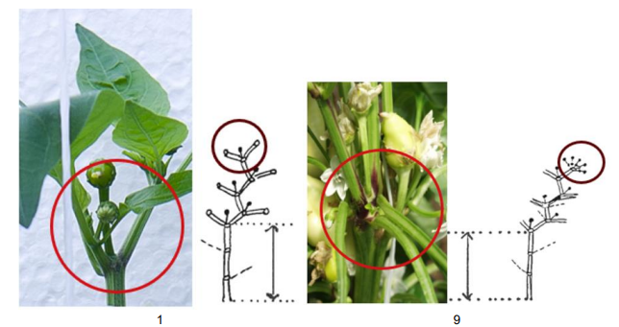

отсутствует имеется

**К 5. Сорта с укороченным междоузлием: Растение: число междоузлий между первым цветком и укороченным междоузлием**

Наблюдения следует проводить на непасынкованных растениях, в верхней части, начиная с первой развилки главной оси и до тех пор, пока не появятся более короткие междоузлия, а главный стебель не заканчивается соцветием.

|  |  |  |  |
| --- | --- | --- | --- |
| главный стебель  боковой  побег  цветок  узел | | | |
|  | отсутствует | одно или три | более трех |
|  | | | |

**К 6.Сорта без укороченного междоузлия: Растение: длина междоузлия (на побегах первого порядка)**

Наблюдения следует проводить на непасынкованных растениях, в верхней части, после первой развилки главной оси, на первичных боковых побегах.

**К 9. Стебель: длина**

Наблюдения следует проводить от узла семядолей до узла с первой цветущей ветвью.

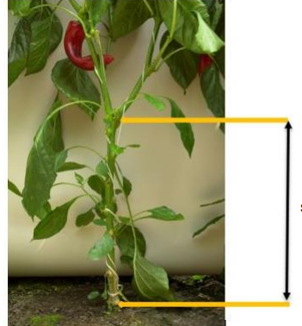

Длина стебля

**К 15. Листовая пластинка: распределение антоциановой окраски нижней стороны.**

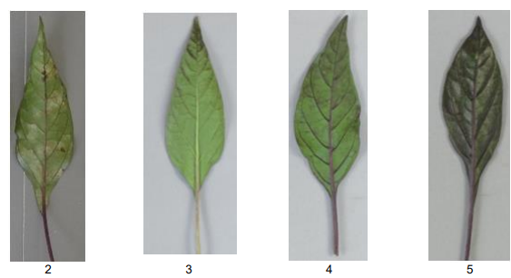

|  |  |  |  |
| --- | --- | --- | --- |
| на жилках по всей поверхности | на жилках и размыто в дистальной части | на жилках и размыто по всей поверхности | по всей поверхности |

**К 16. Листовая пластинка: пёстролистность**

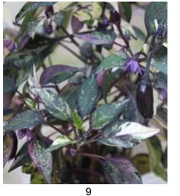

имеется

**К 22 и 23. Антоциановая окраска пыльника и тычиночной нити.**

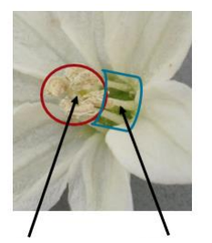

Пыльник тычиночная нить

**К 24. Мужская стерильность**

Наблюдения следует проводить на пыльниках свежих полностью раскрытых цветков. Цветки с мужской стерильностью не содержат пыльцы.

У гетерозиготных генотипов мужская стерильность может проявляться в виде сегрегации. Если сегрегация происходит предсказуемым образом, сорт следует классифицировать как частично проявляющийся.

В гибридном производстве эта популяция используется в качестве материнской линии.

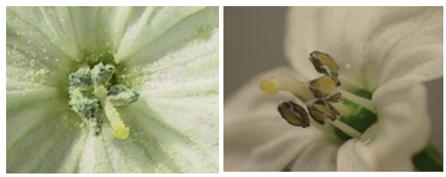

Фертильный стерильный

**К 20. Плодоножка: положение**

|  |  |  |  |  |
| --- | --- | --- | --- | --- |
|  |  |  |  |  |
| 1 |  | 2 |  | 3 |
| вертикальная |  | полупониклая |  | пониклая |

**К 32. Плод: форма продольного сечения**

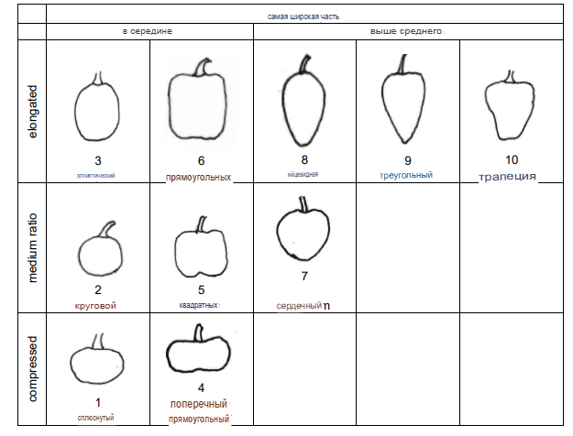

|  |  |
| --- | --- |
| 1 | плоскоокруглый |
| 2 | округлый |
| 3 | эллиптический |
| 4 | поперечно-прямоугольный |
| 5 | квадратный |
| 6 | прямоугольный |
| 7 | сердцевидный |
| 8 | яйцевидный |
| 9 | треугольный |
| 10 | трапецевидный |

**К 33. Плод: изогнутость**

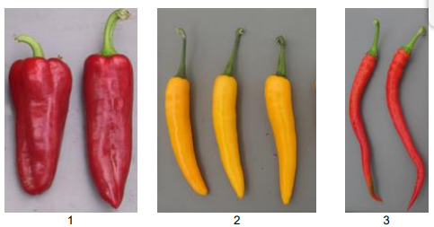

отсутствует C-образный S-образный

**К 34. Плод: закрученность**

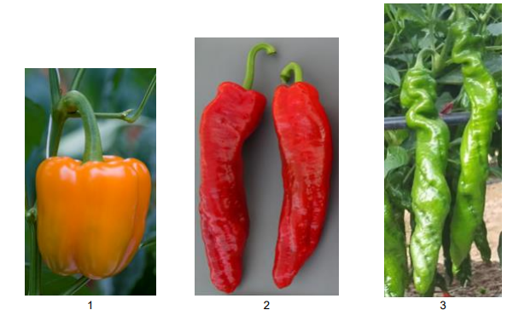

Отсутствует средняя сильная

**К 36. Плод: волнистость перикарпа у основания**

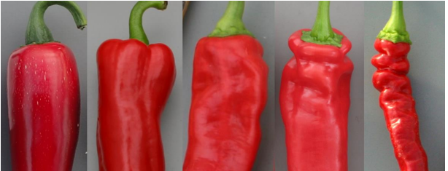

|  |  |  |  |  |
| --- | --- | --- | --- | --- |
| 1 | 3 | 5 | 7 | 9 |
| отсутствует или очень слабая | слабая | средняя | сильная | очень сильная |

**К 37. Плод: волнистость перикарпа (исключая часть у основания)**

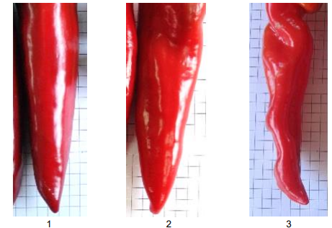

Отсутствует или слабая средняя сильная

**К 38. Плод: текстура поверхности**

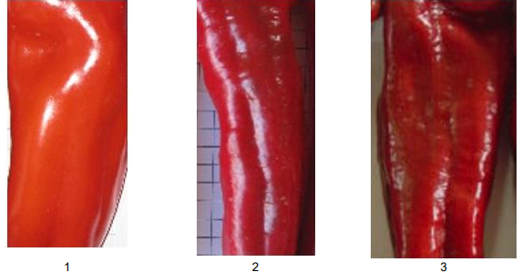

|  |  |  |
| --- | --- | --- |
| гладкая или очень слабо морщинистая | слабо  морщинистая | сильно  морщинистая |

**К 50. Чашечка: вид**

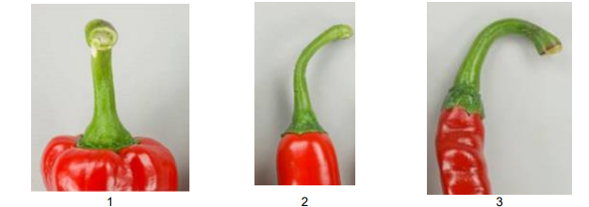

|  |  |  |
| --- | --- | --- |
| Не охватывающая | Частично охватывающая | охватывающая |

**К 51. Плод: капсаицин в плаценте**

Наличие капсаицина определяют при дегустации мякоти перца вместе с камерой в области плаценты.

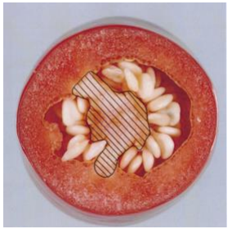

К 58. Время созревания (биологическая спелость)

Созревание достигнуто, когда изменилась первая окраска плода.

К 54. Устойчивость к тобамовирусу

Поддержание патотипов

|  |  |
| --- | --- |
| Тип среды: | На растениях или обезвоженных листьях (в глубокой заморозке или по методу BOS). |
| Специальные условия: | Обновление вируса на растительном материале до подготовки инокулята. |
| Проведение испытания |  |
| Стадия роста растений: | Когда семядоли полностью развиты или на стадии первого настоящего листа. |
| Температура: | 20-25°C. |
| Метод выращивания: | Посев и выращивание сеянцев в ящиках или почвенных блоках в теплице. |
| Способ инокуляции: | Протирка семядолей вирусной суспензией. |
| Продолжительность испытаний |  |
| - от посева до инокуляции: | 10-15 дней. |
| - от инокуляции до стадии учета: | 10 дней. |
| Число растений в опыте: | 15-30 шт. |

Генетика патотипов вируса и резистентные генотипы

Генетическая устойчивость к тобамовирусам контролируется пятью аллелями, локализованными в одном локусе. Приведенная ниже таблица показывает взаимоотношение патотипов вируса и устойчивыми генотипами:

|  |  |  |  |
| --- | --- | --- | --- |
| Патотипы тобамовируса перца | | | |
| Вирус: | TMV | ToMV | PMMoV |
| Штамм: | U1  Feldman | P11  Obuda Pepper Mosaic Virus | P14  Samsun latens |
| Генотип/метка | P0 (48.1) | P1-2 (48.2) | P1-2-3 (48.3) |
| L-L- | S | S | S |
| L1L1 | R | S | S |
| L3L3 | R | R | S |
| L4L4 | R | R | R |

Сокращения: S – восприимчивый;

R – устойчивый;

TMV – вирус табачной мозаики;

ToMV – вирус мозаики томата;

PMMoV - Pepper Mild Mottle Virus (вирус слабой крапчатости перца).

К 55. Устойчивость к вирусу картофеля Y (PVY)

Поддержание патотипов

|  |  |
| --- | --- |
| Тип среды: | На восприимчивых растениях. |
| Специальные условия: | Для штамма PVY(0) используют линию TO72(A);  для штамма PVY(1) - линию Sicile 15;  для штамма PVY(1-2) - линию SON41. |
| Проведение испытаний |  |
| Стадия роста растений: | Молодые растения на стадии развитых семядолей |
| Температура: | 18-25°C. |
| Метод выращивания: | В теплице. |
| Метод инокуляции: | Протирка семядолей раствором с вирусом  Состав раствора:  инокулят: на 4 мл экстракта 1 г зараженных листьев + 80 г активированного угля + 80 мг карбида кремния;  раствор для экстракции: буферный раствор, разведенный 1/20 0,2% диэтил дитиокарбамин натрия (DIECA);  буферный раствор: (на 100 мл стерильной воды) 10,8 г NA2HPO4 + 1,18 г K2HPO4 при рН 7,1-7,2. |
| Продолжительность испытания |  |
| - от посева до инокуляции: | 10-15 дней |
| - от инокуляции до стадии учета: | 3 недели (2 недели минимум, 4 недели максимум) |
| Число растений в испытании: | 60 шт. |
| Примечание | Испытание не следует проводить при высоких температурах |

К 56. Устойчивость к *Phytophthora capsici* (Фитофторозная гниль плодов и корней)

Оценку следует проводить в условиях контролируемого заражения.

Поддержание инокулята

|  |  |
| --- | --- |
| Инокулят и тип среды: | Штамм 101 *Phytophthora capsici*  культивируют на V8 сок-агаре (1%) в чашках Петри. |
| Проведение испытаний |  |
| Стадия роста растений: | Растения примерно восьминедельного возраста выращивания в теплице (стадия первого бутона). |
| Температура: | 22°C. |
| Освещение: | 12 часов в день. |
| Метод инокуляции: | Растения срезают под первым разветвлением. В качестве инокулята используют диск мицелия диаметром 4 мм. Диск наносят на свежесрезанный стебель. Верхушку стебля оборачивают алюминиевой фольгой, чтобы сохранить влагу. Зараженные растения переносят в растильную камеру 22°C. |
| Продолжительность испытания |  |
| - от посева до инокуляции: | 6-8 недель. |
| -от инокуляции до стадии учета: | Первый учет – через 7 дней,  второй учет – через 14 дней,  заключительный – через 21 день. |
| Число растений в испытании: | 20 шт. |
| Оценка: | Длину некрозов стебля, вызванных развитием грибов, записывают один раз в неделю в течение трех недель по каждому растению. Алюминиевую фольгу на верхушке стебля сменяют через 7 дней после инокуляции. Первый учет проводят сразу после удаления фольги. Последующие учеты проводят на 14-ый и 21-ый день от дня инокуляции. Записывают расстояние (в мм) между самой нижней точкой некроза и верхушкой стебля. |
| Сорт-эталоны: | Восприимчивый: Yolo Wonder,  Устойчивые: Chistera, Favolor, Solario, Phyo 636 (даны в порядке степени их устойчивости). |

К 57. Устойчивость к Cucumber Mosaic Virus (CMV) (Вирус мозаики огурца)

Поддержание патотипов

|  |  |
| --- | --- |
| Штамм: | Fulton |
| Тип среды: | На восприимчивых растениях: *Vinca rosea* (Барвинок розовый). |
| Приготовление инокулята: | Измельчить 1 г свежих листьев *Vinca rosea* в 4 мл фосфатного буфера 0,03 М рН 7 + DIECA (диэтил дитиокарбамин натрия) (1 на 1000) + 300 мг активированного угля + 80 мг карбида кремния. |
| Проведение испытания |  |
| Стадия роста растений: | Молодые растения на стадии развития семядолей. Первый лист не показывается. |
| Число растений: | 50 шт. |
| Условия выращивания: | 22C, 12 часов освещения в день. |
| Метод выращивания: | В климатической камере. |
| Метод инокуляции: | Механическая протирка семядолей раствором вируса, растения выдерживают в темноте 48 часов. |
| Продолжительность испытания |  |
| - от посева до инокуляции: | 12-13 дней. |
| - от инокуляции до стадии учета: | 3 учета: на10-ый, 15-ый и 21-ый день после инокуляции. |
| Сорта-эталоны | Восприимчивый сорт: Yolo Wonder;  толерантный: Milord;  устойчивый: Vania. |

К 58. Устойчивость к Tomato Spotted Wilt Virus (TSWV) (Вирус пятнистого увядания томатов)

Поддержание патотипов

|  |  |
| --- | --- |
| Тип среды: | Плод перца в глубокой заморозке (-70 oC)*.* |
| Специальные условия: | Обновление вируса на растениях *Nicotiana rustica* (Махорка) или *Nicotiana* *benthamiana* (Табак Бентхама) до инокуляции. |
| Проведение испытания |  |
| Стадия роста растений: | Два развернутых листа. |
| Температура: | 20-22oC. |
| Освещение: | Дополнительное освещение зимой. |
| Метод выращивания: | Посев в теплице. |
| Метод инокуляции: | Механический, протирка семядолей суспензией инокулята 10°С. |
| Продолжительность испытаний |  |
| - от посева до инокуляции: | 20 дней. |
| - от инокуляции до стадии учета: | 14 дней. |
| Число растений в испытании: | 20 шт. |
| Сорта-эталоны: | Восприимчивый сорт: Lamuyo;  устойчивые: Galileo, Jackal, Jackpot. |

К 59. Устойчивость к *Xanthomonas campestris* pv. *vesicatoria* (Бактериальная пятнистость)

Поддержание патотипов

|  |  |
| --- | --- |
| Тип среды: | PDA (картофель, декстроза, агар) среда*.* |
| Специальные условия: | 48 часов культивирования на *Xanthomonas campestris* pv. *vesicatoria*. Установочная концентрация инокулята: клеток бактерий 107. |
| Проведение испытаний |  |
| Стадия роста растений: | Шестой-восьмой настоящие листья. |
| Температура: | Ночью 24°C, днем 25°C. |
| Относительная влажность: | 80%. |
| Освещение: | 30 тыс. люкс, 16 часов в день. |
| Метод выращивания: | Посев в ящики в климатической камере или в теплице. |
| Метод инокуляции: | Фильтрат на нижнюю поверхность листа пятнами диаметром 13-15 мм. |
| Продолжительность испытания | 10-14 дней. |
| Число растений в испытании: | 15-30 шт. |
| Сорт-эталон: | Устойчивые сорта: Aladin, Camelot, ECR-20R, Kaldóm, Kalorez, Lancelot, Pasa |

РГУ «Государственная комиссия

по сортоиспытанию

сельскохозяйственных культур»

МСХ РК

**АНКЕТА СОРТА**

1. Культура Перец *Capsicum annuum*L.

(русское название) (латинское название)

2. Заявитель _______________________________________________________

(имя и адрес)

__________________________________________________________________

3. Предлагаемое название сорта ______________________________________

Селекционный номер _______________________________________________

4. Сведения о происхождении, особенности поддержания и размножения сорта

4.1 Информация о методе выведения

Сорт получен путём

4.1.1 Скрещивания: [ ]

(a) контролируемого скрещивания [ ]

(укажите сорта-родители)

(b) частично неконтролируемого скрещивания [ ]

(укажите известный(е) сорт(а)-родитель(и))

(c) полностью неконтролируемого скрещивания [ ]

4.1.2 Мутация [ ]

(укажите сорт-родитель)

4.1.3 Находка [ ]

(укажите, где, когда обнаружен и как усовершенствовался)

4.1.4 Другое [ ]

(укажите подробности)

4.2 Информация о способе размножения сорта

4.2.1 Размножаемые семенами сорта [ ]

(a) Самоопылители [ ]

(b) Перекрёстники

(c) Гибрид [ ]

(d) Другое [ ]

(укажите подробности)

4.2.2 Другое [ ]

(укажите подробности)

4.3 Информация о происхождении гибридов

В случае гибридов схема получения гибрида должна быть представлена на отдельном листе. В ней должны быть даны подробности обо всех линиях, требующихся для получения гибрида, напр.,

*Простой гибрид*

(….женский родитель….) x (…мужской родитель….)

*Трехлинейный гибрид*

(….женская линия ….) x (…мужская линия….)

=> простой гибрид, использованный в качестве женского родителя x (….мужской родитель….)

и должны указываться, в частности:

(a) мужски стерильные линии

(б) оригинаторы мужски стерильных линий.

4.4 Образ жизни ____________________________

4.5 Цикл развития ___________________________

5. Признаки сорта (цифры в скобках соответствуют номеру признака в таблице признаков). Отметьте в квадратных скобках степень выраженности признаков.

| Признак | | Порядок учета | Индекс | Степень  выраженности | Примечание |
| --- | --- | --- | --- | --- | --- |
| 1.  (*) | Сеянец: антоциановая окраска гипокотиля | VG  QL | 1 | отсутствует |  |
| 9 | имеется |
| 2. | Растение: форма | QN | 1 | сомкнутое |  |
| 2 | полураскидистое |
| 3 | раскидистое |
| 3.  (+)  (*) | Растение: высота | MS  QN | 1 | очень короткое |  |
| 2 | очень короткое-короткое |
| 3 | короткое |
| 4 | короткое-среднее |
| 5 | среднее |
| 6 | среднее-высокое |
| 7 | высокое |
| 8 | высокое-очень высокое |
| 9 | очень высокое |
| 4.  (*)  (+) | Растение: укороченное междоузлие (в верхней части) | VG  QL | 1 | отсутствует |  |
| 9 | имеется |
| 5.  (+) | Сорта с укороченным междоузлием: Растение: число междоузлий между первым цветком и укороченным междоузлием | MS  PQ | 1 | отсутствует |  |
| 2 | от одного до трех |
| 3 | более трех |
| 6. | Сорта без укороченного междоузлия: Растение: длина междоузлия (на побегах первого порядка) | MS  QN | 1 | очень короткая |  |
| 2 | очень короткая-короткая |
| 3 | короткая |
| 4 | короткая-средняя |
| 5 | средняя |
| 6 | средняя-длинная |
| 7 | длинная |
| 8 | длинная-очень длинная |
| 9 | очень длинная |
| 7. | Стебель: интенсивность антоциановой окраски узлов | VG  QN | 1 | отсутствует или очень слабая |  |
| 2 | очень слабая-слабая |
| 3 | слабая |
| 4 | слабая-средняя |
| 5 | средняя |
| 6 | средняя-сильная |
| 7 | сильная |
| 8 | сильная-очень сильная |
| 9 | очень сильная |
| 8. | Стебель: опушение узлов | VG  QN | 1 | отсутствует или очень слабое |  |
| 2 | очень слабое-слабое |
| 3 | слабое |
| 4 | слабое-среднее |
| 5 | среднее |
| 6 | среднее-сильное |
| 7 | сильное |
| 8 | сильное-очень сильное |
| 9 | очень сильное |
| 9.  (+)  (b) | Стебель: длина | VG/  MS  QN | 1 | очень короткий |  |
| 2 | очень короткий-короткий |
| 3 | короткий |
| 4 | короткий-средний |
| 5 | средний |
| 6 | средний-длинный |
| 7 | длинный |
| 8 | длинный-очень длинный |
| 9 | очень длинный |
| 10. | Лист: длина пластинки | MS/  VG  QN | 1 | очень короткая |  |
| 2 | очень короткая-короткая |
| 3 | короткая |
| 4 | короткая-средняя |
| 5 | средняя |
| 6 | средняя-длинная |
| 7 | длинная |
| 8 | длинная-очень длинная |
| 9 | очень длинная |
| 11. | Лист: ширина пластинки | MS/  VG  QN | 1 | очень узкая |  |
| 2 | очень узкая-узкая |
| 3 | узкая |
| 4 | узкая-средняя |
| 5 | средней ширины |
| 6 | средняя-широкая |
| 7 | широкая |
| 8 | широкая-очень широкая |
| 9 | очень широкая |
| 12. | Листовая пластинка: соотношение длины/ширины | PQ  VG | 1 | низкое |  |
| 2 | среднее |
| 3 | высокое |
| 13. | Лист: интенсивность зеленой окраски | VG  QN | 1 | очень светлая |  |
| 2 | очень светлая-светлая |
| 3 | светлая |
| 4 | светлая-средняя |
| 5 | средняя |
| 6 | средняя-темная |
| 7 | темная |
| 8 | темная-очень темная |
| 9 | очень темная |
| 14. | Листовая пластинка: интенсивность антоциановой окраски верхней стороны. | PQ  VG | 1 | очень слабая |  |
| 2 | слабая |
| 3 | средняя |
| 4 | сильная |
| 5 | очень сильная |
| 15. | Листовая пластинка: распределение антоциановой окраски нижней стороны. | PQ  VG | 1 | отсутствует |  |
| 2 | на жилках по всей поверхности |
| 3 | на жилках и размыто в дистальной части |
| 4 | на жилках и размыто по всей поверхности |
| 5 | по всей поверхности |
| 16. | Листовая пластинка: пёстролистность | QL  VG | 1 | отсутствует |  |
| 2 | имеется |
| 17. | Лист: волнистость края | VG  QN | 1 | отсутствует или очень слабая |  |
| 2 | очень слабая-слабая |
| 3 | слабая |
| 4 | слабая-средняя |
| 5 | средняя |
| 6 | средняя-сильная |
| 7 | сильная |
| 8 | сильная-очень сильная |
| 9 | очень сильная |
| 18. | Лист: морщинистость | VG  QN | 1 | отсутствует или очень слабая |  |
| 2 | очень слабая-слабая |
| 3 | слабая |
| 4 | слабая-средняя |
| 5 | средняя |
| 6 | средняя-сильная |
| 7 | сильная |
| 8 | сильная-очень сильная |
| 9 | очень сильная |
| 19. | Лист: глянцевитость | VG  QN | 1 | отсутствует или очень слабая |  |
| 2 | очень слабая-слабая |
| 3 | слабая |
| 4 | слабая-средняя |
| 5 | средняя |
| 6 | средняя-сильная |
| 7 | сильная |
| 8 | сильная-очень сильная |
| 9 | очень сильная |
| 20.  (*)  (+) | Плодоножка: положение | VG  PQ | 1 | вертикальная |  |
| 2 | полупониклая |
| 3 | пониклая |
| 21. | Цветок: окраска | VG  PQ | 1 | белый |  |
| 2 | светло-фиолетовый |
| 3 | средне-фиолетовый |
| 4 | темно-фиолетовый |
| 22. | Цветок: антоциановая окраска пыльника | VG  QL | 1 | отсутствует |  |
| 9 | имеется |
| 23. | Цветок: антоциановая окраска тычиночной нити | VG  QL | 1 | отсутствует |  |
| 9 | имеется |
| 24.  (+) | Мужская стерильность | QN  VS | 1 | отсутствует |  |
| 2 | частично присутствует |
| 3 | полностью присутствует |
| 25.  (*) | Плод: окраска перед созреванием (в стадии технической спелости) | VG  PQ  (а) | 1 | зеленовато-белый |  |
| 2 | зеленовато-желтоватый |
| 3 | зеленый |
| 4 | фиолетовый |
| 26. | Только для сортов с незрелым плодом: окраска зелёная или фиолетовая Плод: интенсивность окраски перед созреванием | VG  QN  (а) | 1 | очень светлая |  |
| 2 | очень светлая-светлая |
| 3 | светлая |
| 4 | светлая-средняя |
| 5 | средняя |
| 6 | средняя-темная |
| 7 | темная |
| 8 | темная-очень темная |
| 9 | очень темная |
| 27. | За исключением сортов с незрелым плодом фиолетовой окраски  Плод: антоциановая окраска | VG  QL  (а) | 1 | отсутствует или слабая |  |
| 2 | средняя |
| 3 | сильная |
| 28. | Плод: положение | VG  PQ  (b) | 1 | вертикальный |  |
| 2 | горизонтальный |
| 3 | пониклый |
| 29. | Плод: длина | VG/  MS  QN  (b) | 1 | очень короткий |  |
| 2 | очень короткий-короткий |
| 3 | короткий |
| 4 | короткий-средний |
| 5 | средний |
| 6 | средний-длинный |
| 7 | длинный |
| 8 | длинный-очень длинный |
| 9 | очень длинный |
| 30. | Плод: диаметр | VG/  MS  QN  (b) | 1 | очень маленький |  |
| 2 | очень маленький-маленький |
| 3 | маленький |
| 4 | маленький-среднего диаметра |
| 5 | среднего диаметра |
| 6 | средний-большой |
| 7 | большой |
| 8 | большой-очень большой |
| 9 | очень большой |
| 31. | Плод: отношение длины к диаметру | MS  QN  (b) | 1 | очень низкое |  |
| 2 | очень низкое-низкое |
| 3 | низкое |
| 4 | низкое-среднее |
| 5 | среднее |
| 6 | среднее-высокое |
| 7 | высокое |
| 8 | высокое-очень высокое |
| 9 | очень высокое |
| 32.  (*)  (+) | Плод: форма продольного сечения | VG  PQ  (b) | 1 | плоскоокруглый |  |
| 2 | округлый |
| 3 | эллиптический |
| 4 | поперечно-прямоугольный |
| 5 | квадратный |
| 6 | прямоугольный |
| 7 | сердцевидный |
| 8 | яйцевидный |
| 9 | треугольный |
| 10 | трапецевидный |
| 33. | Плод: изогнутость | VG  PQ | 1 | отсутствует |  |
| 2 | C-образный |
| 3 | S-образный |
| 34. | Плод: закрученность | VG  QN | 1 | отсутствует или салабая |  |
| 2 | средняя |
| 3 | сильная |
| 35. | Плод: форма поперечного сечения (на уровне плаценты) | VG  PQ  (b) | 1 | эллиптический |  |
| 2 | угловатый |
| 3 | округлый |
| 36.  (+) | Плод: волнистость перикарпа у основания | VG  QN  (b) | 1 | отсутствует или очень слабая |  |
| 2 | очень слабая-слабая |
| 3 | слабая |
| 4 | слабая-средняя |
| 5 | средняя |
| 6 | средняя-сильная |
| 7 | сильная |
| 8 | сильная-очень сильная |
| 9 | очень сильная |
| 37.  (+) | Плод: волнистость перикарпа (исключая часть у основания) | VG  QN  (b) | 1 | отсутствует или слабая |  |
| 2 | средняя |
| 3 | сильная |
| 38.  (*) | Плод: текстура поверхности | VG  QN  (b) | 1 | гладкая или очень слабо морщинистая |  |
| 2 | слабо  морщинистая |
| 3 | сильно  морщинистая |
| 39.  (*) | Плод: окраска при созревании (в стадии биологической спелости) | VG  PQ  (b) | 1 | желтый |  |
| 2 | оранжевый |
| 3 | красный |
| 4 | коричневый |
| 5 | зеленый |
| 40. | Плод: интенсивность окраски при созревании | VG  QN  (b) | 1 | очень светлая |  |
| 2 | очень светлая-светлая |
| 3 | светлая |
| 4 | светлая-средняя |
| 5 | средняя |
| 6 | средняя-темная |
| 7 | темная |
| 8 | темная-очень темная |
| 9 | очень темная |
| 41. | Плод: глянцевитость | VG  QN  (b) | 1 | очень светлая |  |
| 2 | очень светлая-светлая |
| 3 | светлая |
| 4 | светлая-средняя |
| 5 | средняя |
| 6 | средняя-темная |
| 7 | темная |
| 8 | темная-очень темная |
| 9 | очень темная |
| 42. | Плод: глубина вдавленности плодоножки | VG  QN  (b) | 1 | отсутствует или очень мелкая |  |
| 2 | очень мелкая |
| 3 | мелкая |
| 4 | мелкая-средней глубины |
| 5 | средней глубины |
| 6 | средней глубины-глубокая |
| 7 | глубокая |
| 8 | глубокая-очень глубокая |
| 9 | очень глубокая |
| 43. | Плод: форма верхушки | VG  PQ  (b) | 1 | очень острая |  |
| 2 | острая |
| 3 | округлая |
| 4 | вдавленная |
| 5 | очень вдавленная |
| 44. | Плод: глубина междульных борозд | VG  QN | 1 | отсутствует или очень мелкая |  |
| 2 | очень мелкая |
| 3 | мелкая |
| 4 | мелкая-средней глубины |
| 5 | средней глубины |
| 6 | средней глубины-глубокая |
| 7 | глубокая |
| 8 | глубокая-очень глубокая |
| 9 | очень глубокая |
| 45.  (*) | Плод: преобладающее число камер | MG  QN  (b) | 1 | две |  |
| 2 | две и три |
| 3 | три |
| 4 | три и четыре |
| 5 | четыре и более |
| 46.  (*) | Плод: толщина мякоти | VG  QN  (b) | 1 | очень тонкая |  |
| 2 | очень тонкая-тонкая |
| 3 | тонкая |
| 4 | тонкая-средней толщины |
| 5 | средней толщины |
| 6 | средней толщины-толстая |
| 7 | толстая |
| 8 | толстая-очень толстая |
| 9 | очень толстая |
| 47. | Плод: семена | VG  QL | 1 | отсутствует |  |
| 9 | имеется |
| 48. | Плодоножка: длина | VG/  MS  QN  (b) | 1 | очень короткая |  |
| 2 | очень короткая-короткая |
| 3 | короткая |
| 4 | короткая-средней длины |
| 5 | средней длины |
| 6 | средней длины-длинная |
| 7 | длинная |
| 8 | длинная-очень длинная |
| 9 | очень длинная |
| 49. | Плодоножка: толщина | VG/  MS  QN  (b) | 1 | очень тонкая |  |
| 2 | очень тонкая-тонкая |
| 3 | тонкая |
| 4 | тонкая-средняя |
| 5 | средней толщины |
| 6 | средняя-толстая |
| 7 | толстая |
| 8 | толстая-очень толстая |
| 9 | очень толстая |
| 50.  (+) | Чашечка: вид | VG  QL  (b) | 1 | не охватывающая |  |
| 2 | частично охватывающая |
| 3 | охватывающая |
| 51.  (*)  (+) | Плод: капсаицин в плаценте | VG  QL  (b) | 1 | отсутствует |  |
| 9 | имеется |
| 52. | Время начала цветения (первый цветок на втором цветущем узле) | VG  QN | 1 | очень раннее |  |
| 2 | очень раннее-раннее |
| 3 | раннее |
| 4 | раннее-среднее |
| 5 | среднее |
| 6 | среднее-позднее |
| 7 | позднее |
| 8 | позднее-очень позднее |
| 9 | очень позднее |
| 53.  (+) | Время созревания (биологическая спелость) | VG  QN | 1 | очень раннее |  |
| 2 | очень раннее-раннее |
| 3 | раннее |
| 4 | раннее-среднее |
| 5 | среднее |
| 6 | среднее-позднее |
| 7 | позднее |
| 8 | позднее-очень позднее |
| 9 | очень позднее |
| 54.  (+) | Устойчивость к тобамовирусу: | |  |  |  |
| 54.1 | Патотип 0 (вирус табачной мозаики (0)) | QL | 1 | отсутствует |  |
| 9 | имеется |
| 54.2 | Патотип 1-2 (вирус мозаики томата (1-2)) | QL | 1 | отсутствует |  |
| 9 | имеется |
| 54.3 | Патотип 1-2-3 (Pepper Mild Mottle Virus (1-2-3)) | QL | 1 | отсутствует |  |
| 9 | имеется |
| 55.  (+) | Устойчивость к вирусу картофеля Y (PVY): | | | |  |
| 55.1 | Патотип 0 | QL | 1 | отсутствует |  |
| 9 | имеется |
| 55.2 | Патотип 1 | QL | 1 | отсутствует |  |
| 9 | имеется |
| 55.3 | Патотип 1-2 | QL | 1 | отсутствует |  |
| 9 | имеется |
| 56.  (+) | Устойчивость к *Phytophthora capsici* | QL | 1 | отсутствует |  |
| 9 | имеется |
| 57.  (+) | Устойчивость к Cucumber Mosaic Virus (CMV) | QL | 1 | отсутствует |  |
| 9 | имеется |
| 57.  (+) | Устойчивость к Tomato Spotted Wilt Virus (TSWV) | QL | 1 | отсутствует |  |
| 9 | имеется |
| 59.  (+) | Устойчивость к *Xanthomonas campestris* pv. *vesicatoria* | QL | 1 | отсутствует |  |
| 9 | имеется |
| 60 | Устойчивость к Meloidogyne incognita (Mi) | QL | 1 | отсутствует |  |
| 9 | имеется |

6. Похожие сорта и отличия от этих сортов

Название похожего сорта _______________

|  |  |  |  |
| --- | --- | --- | --- |
| Название похожего сорта | Признаки, по которым заявленный сорт отличается от похожего | Степень выраженности признака | |
| похожий сорт | сорт-кандидат |
|  |  |  |  |
|  |  |  |  |

7. Дополнительная информация, которая поможет в проведении испытания сорта.

7.1 Особые условия для испытания сорта.

7.1.1

|  |  |  |  |
| --- | --- | --- | --- |
| Тип культуры | в теплице | [ ] |  |
|  | в открытом грунте | [ ] |  |
|  | в открытом грунте и теплице | [ ] |  |

Существуют ли еще особые условия для выращивания сорта или проведения испытания?

ДА [ ] НЕТ [ ]

Если ДА, укажите подробнее ________________________________________

7.2 Другая информация.

|  |  |  |  |
| --- | --- | --- | --- |
| Срок технической спелости | [ ] | ранний |  |
|  | [ ] | средний |  |
|  | [ ] | поздний |  |

8. Информация о растительном материале, представленном для испытания.

8.1 Степень выраженности признака или нескольких признаков сорта может быть искажена под действием таких факторов как вредители и болезни, химическая обработка (т.е. ростовые вещества или пестициды), выращивание через культуру тканей, с помощью корневых побегов, отростков, взятых в различные фазы роста растения, и т.д.

8.2 Растительный материал не должен быть обработан ядохимикатами, которые могли бы исказить степени выраженности признаков, если на то нет разрешения или требования Госкомиссии. Если обработка имела место, то необходимо дать подробное её описание.

В данном случае, укажите ниже полную информацию о растительном материале, который будет испытываться на ООС:

(a) имеет микроорганизмы (т.е. вирусы, бактерии, фитоплазму)

ДА [ ] НЕТ [ ]

(b) подвергнут химической обработке (т.е. ростовыми веществами или пестицидами) ДА [ ] НЕТ [ ]

(c) выращен через культуру тканей ДА [ ] НЕТ [ ]

(d) другие факторы ДА [ ] НЕТ [ ]

Укажите подробнее, если ответ “ДА”.

8.3 Имеет ли присланный для испытания растительный материал вирусы или другие патогены? ДА [ ]

НЕТ [ ]

Дата «____»_____20_____г.

Подпись _______________

М.П

1. Использован документ УПОВ TG/76/9 "GUIDELINES FOR THE CONDUCT ОF TESTS FOR DISTINCTNESS, HOMOGENEITY AND STABILITY". Оригинал на английском языке от 09.08.2024 г.